السنة خامسة ابتدائي ورقة عمل في الـمدد الأستاذ شرف الدّين
ملخّص للدرس
أوّلا: رموز الدرس:
يوم (j) | ثانية (s) | دقيقة (min) | ساعة (h)
ثانيا: أهم التحويلات:
3600 ×

60 ×
60 ×
الثانية | الدقيقة | الساعة

60 ÷
60 ÷

3600 ÷

ثالثا: كيف أحسب وقت الانطلاق؟ وقت الوصول؟ مدّة الرحلة...
 |  | الكلمات الدالة عليه | كيفية الحساب
01 | وقت الانطلاق (البداية/ الدخول/ الحضور) | انطلق/ بدأ/ دخل/ حضر.. | وقت الوصــول - الــــمُــــدّة
02 | الــــمُــــدّة (الــزمـــــن) | لِمدة/ دام/ استغرق... | وقت الوصــول - وقت الانطلاق
03 | وقت الوصــول (الـنهايـة/ الخـروج/ الــعـودة) | وصل/ انتهى/ خرج/ عادَ.. | وقت الانطلاق + الــــمُــــدّة
شرح طريقة الحساب:
عندما يطلب منا حساب وقت الانطلاق : رقمه في الجدول (1) فنفكر كيف نحصل على 1 من خلال الرقمين 2 و 3 .
الجواب: من خلال طرح (3) الذي يمثل وقت الوصول من (2) التي تمثل المدة
عندما يطلب منا حساب وقت الوصول : رقمه في الجدول (3) فنفكر كيف نحصل على 3 من خلال الرقمين 1 و 2 .
الجواب: من خلال جمع (1) الذي يمثل وقت الانطلاق من (2) التي تمثل المدة
التمارين الأستاذ شرف الدّين
التمرين 01:
بدأ عمّار مشاهدة مباراةٍ على الساعة 20 h 00 min وانتهى منها على الساعة 21 h 50 min
- احسب المدة التي شاهد فيها المباراة.

التمرين 02:
انطلق العرضُ المسرحِيُّ في دارِ الثقافة على الساعة 13 h 15 min ودامَ 02 h 15 min
- جد وقت انتهاء العرض المسرحي.
التمرين 03:
وصلت جدّتك إلى البقاع المقدّسة على الساعة 06 h 30 min بعد رحلة استغرقتْ خمس ساعاتٍ
- في أي ساعة سافرَتْ الجدّة.
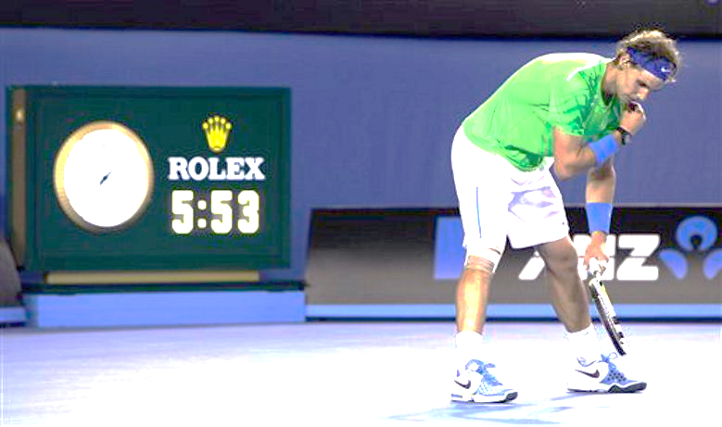
التمرين 04:
في الصورة المقابلة، مُدّة مباراةٍ في التنس.
إذا علِمْتَ أنَّها بدَأتْ على الساعة الرابعةِ مساءً.
- ففي أيِّ وقتٍ انتهَتْ ؟
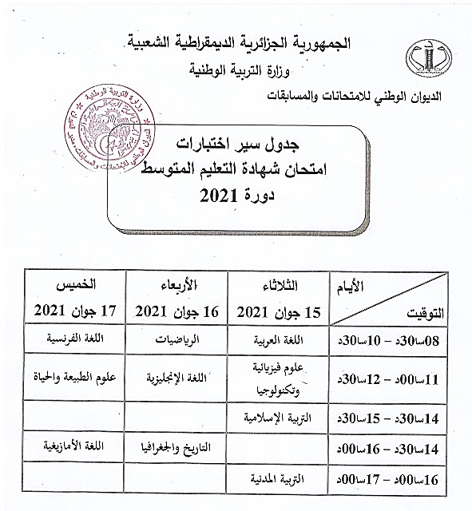
التمرين 05:
الامتحان | وقت البداية | وقت النهاية | المدة
اللغة العربية | 08 h 30 min | 10 h 30 min | ..................
اللغة الإنجليزية | 11 h 00 min | 12 h 30 min | ..................
التاريخ والجغرافيا | 14 h 30 min | 16 h 00 min | ..................
التربية الإسلامية | .................. | .................. | ..................
التربية المدنية | .................. | .................. | ..................
إليك توقيت امتحان شهادة التعليم المتوسط
أكمل الجدول:

التصحيح
التمرين الأوّل
المدة التي شاهد فيها المباراة: المدة= وقت النهاية - وقت البداية
21 h 50 min + 20 h 00 min = 01 h 50 min
المدة التي شاهد فيها المباراة: ساعة وخمسين دقيقة 01 h 50 min
التمرين الثاني
وقت انتهاء العرض المسرحي: وقت النهاية= وقت الانطلاق – المدة
13 h 15 min + 02 h 15 min = 15 h 30 min
وقت انتهاء العرض المسرحي: الثالثة وعشر دقائق 15 h 30 min
التمرين الثالث
وقت سفر الجدّة: هو نفسه وقت الانطلاق= وقت الوصــول - الــــمُــــدّة
06 h 30 min - 05 h 00 min = 01 h 30 min
سافرت الجدة: على الساعة الواحدة ونصف ليلا 01 h 30 min
التمرين الرابع
وقت البداية الرابعة مساءً (عندما نجد مساء نضيف 12 على الساعات) ومنه: 16 h 00 min
من الصورة يتّضح أن مدة المباراة : خمس ساعات وثلاثة وخمسون ودقيقة 05 h 53 min
وقت النهاية = وقت البداية + المدة = 16 h 00 min + 05 h 53 min = 19 h 53 min
تنتهي المباراة على الساعة : السابعة وثلاث وخمسون دقيقة مساءً 19 h 53 min
التمرين الخامس
الامتحان | وقت البداية | وقت النهاية | المدة
اللغة العربية | 08 h 30 min | 10 h 30 min | 02 h 00 min
اللغة الإنجليزية | 11 h 00 min | 12 h 30 min | 01 h 30 min
التاريخ والجغرافيا | 14 h 30 min | 16 h 00 min | 01 h 30 min
التربية الإسلامية | 14 h 30 min | 15 h 30 min | 01 h 00 min
التربية المدنية | 16 h 00 min | 17 h 00 min | 01 h 00 min

